Стендовое санитарное просвещение – основа эффективного восстановления здоровья.

Любое лечебно-профилактическое учреждение занимается не только лечением больных, но также с помощью стендового санитарного просвещения должно заниматься просветительской работой по предупреждению заболеваний и способствовать заинтересованности граждан обращаться за медицинской помощью на ранней стадии заболевания. Если раньше профилактика заболеваний и предупреждение их лежало на лечебном персонале, и каждый по своему решал эту проблему, то теп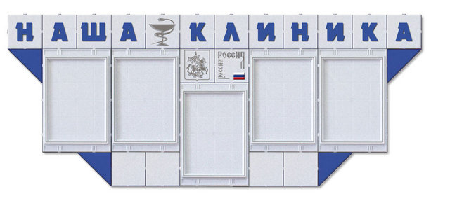ерь эту проблему можно решить эффективно, обратившись за помощью к профессионалам. Сотрудники медицинского оборудования РОСИ помогут решить все вопросы, связанные с оформлением и внедрением стендового санитарного оборудования. Почему именно
стендовое санитарное оборудование? Дело в том, что в большинстве поликлиник, амбулаторий, больницах работа по санитарно-гигиеническому воспитанию населения находится на низком уровне. Отношение к этой работе со стороны лечебного персонала формальное. Большинство работников не имеет достаточного опыта и знаний в организации и методических подходах к этой работе, что в конечном итоге приводит к нарушению основного принципа санитарного просвещения – целенаправленность пропаганды. Внедрение в своем лечебно-профилактическом учреждении информационных санитарных стендов поможет вам решить многие проблемы. Такие стенды обладают следующими положительными качествами, это: простота конструкции, простота сборки, мобильность, качество, наглядность, универсальность, экономичность.

